**Jobsheet 9**

Percobaan 1

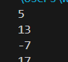

Pertanyaan:

1. Tidak bisa karena program menggunakan tipe data int hanya dapat membaca bilangan bulat
2. Berguna untuk membaca elemen dari 0 sampai 3 dan akan berjalan 4 kali
3. 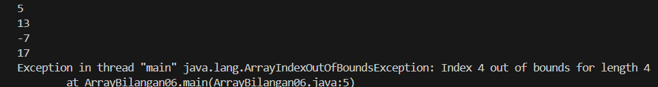

Terjadi eror karena hanya dimasukkan 4 elemen

Percobaan 2

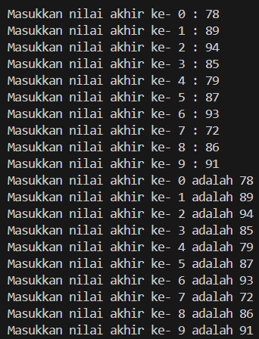

Pertanyaan:

1. Tidak ada perubahan tapi Ketika menggunakan .length bilangan lebih mudah diubah
2. Untuk menentukan berapa kali loop di eksekusi, untuk meng akses elemen pada array
3. 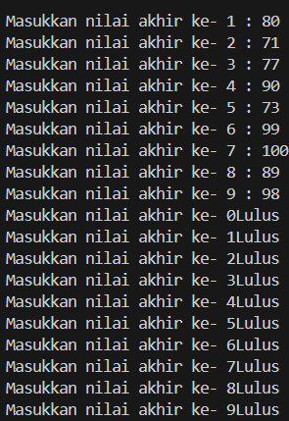
4. 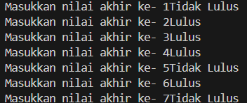

Percobaan 3

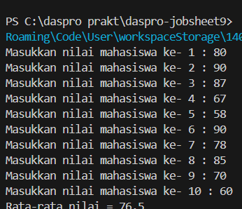

Pertanyaan:

1. 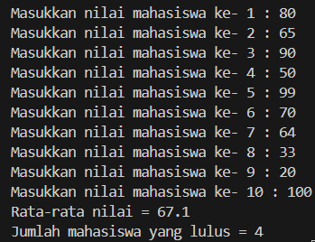
2. 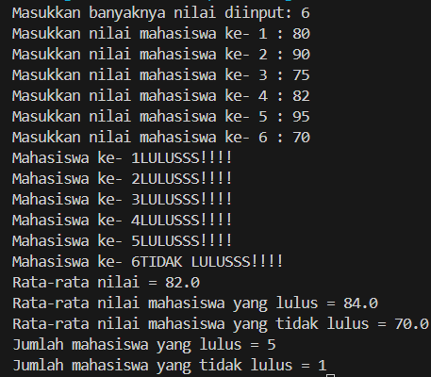 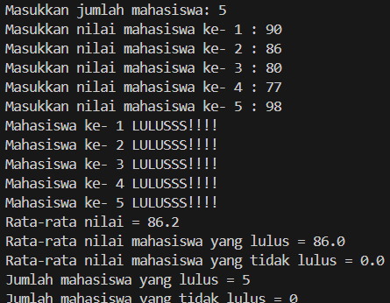

Percobaan 4



Pertanyaan:

1. digunakan dalam sebuah loop untuk menghentikan eksekusi loop tersebut sebelum kondisi loop berakhir
2. 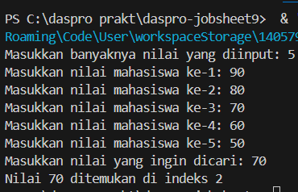
3. 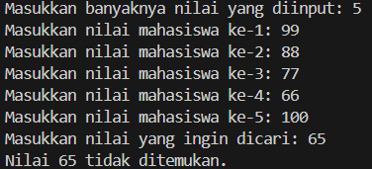

Tugas

1. 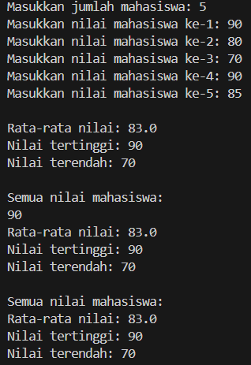
2. 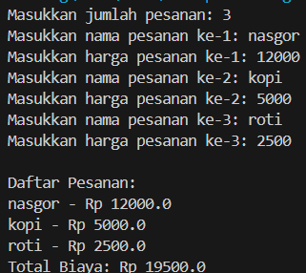
3. 